Комунальна установа
«Мурованокуриловецький районний методичний кабінет»

Методичні рекомендації

Овчарук О.О. – методист РМК

2012 р.
ВСТУП
Здорове тіло - продукт здорового розуму
Б.Шоу
«Без здоров'я і мудрість незавидна, і мистецтво бліде, і сила в’яне,
і багатство без користі, і слово безсиле»
Герофіл (бл. 300 р. до н.е.),
давньогрецький лікар
На сучасному етапі людина, її життя і здоров’я визначаються як найвищі людські цінності, бо саме вони є показником цивілізованості суспільства, головним критерієм ефективності діяльності всіх його сфер.
Здоров’я дітей - одне з основних джерел щастя, радості і повноцінного життя батьків, вчителів, суспільства в цілому. Для України головною проблемою, яка пов’язана з майбутнім держави, є збереження і зміцнення здоров’я дітей та учнівської молоді. Турботу викликає різке погіршення стану фізичного та розумового розвитку підростаючого покоління, зниження рівня народжуваності й тривалості життя, зростання смертності, особливо дитячої.
За даними Міністерства охорони здоров’я України нині кожна 5 дитина народжується з відхиленнями в стані здоров’я. У 90% школярів діагностуються захворювання. В середовищі підростаючого покоління різко прогресують хронічні хвороби серця, органів зору, гіпертонія, неврози, остеопороз, артрити, ожиріння тощо.
У Національній доктрині розвитку освіти у ХХІ столітті зазначено: «Головна мета української системи освіти – створити умови для розвитку і самореалізації кожної особистості як громадянина України», а Закон України «Про загальну середню освіту» стверджує: «Завданням загальної середньої освіти є формування особистості учня, розвиток його здібностей і обдарувань, забезпечення повноцінного фізичного розвитку й зміцнення здоров’я».
Державний стандарт загальної початкової освіти розглядає здоров'я цілісно і багатовимірно — через його фізичну, психічну, соціальну та духовну складові. Кожна складова здоров'я багатогранна. І лише за умови їх органічного поєднання зберігається та зміцнюється здоров'я людини.
Саме тому навчальний заклад сьогодні має створити оптимальні умови для збереження та зміцнення здоров’я учасників навчально-виховного процесу. Стрижнем усієї педагогічної роботи у цьому напрямку повинно бути особисте ставлення вчителя до збереження та зміцнення здоров’я у школярів і формування у них позитивної мотивації щодо здорового способу життя. Від вчителя залежить, чи впаде зерно турботи про своє здоров'я у душу дитини. І як зробити так, щоб це зерно проросло та в майбутньому дало щедрий врожай.
Мета сучасної школи - підготовка дітей до життя. Кожен учень має отримати під час навчання знання, що знадобляться йому в майбутньому житті. Здійснення означеної мети можливе за умови запровадження технологій здоров’язберігаючої педагогіки.
Учитель, володіючи сучасними педагогічними знаннями, при постійній взаємодії з учнями, їхніми батьками, медичними працівниками та шкільними психологами, планує й організовує свою діяльність з урахуванням пріоритетів збереження та зміцнення здоров’я всіх суб’єктів педагогічного процесу. У своїй роботі він звертається до різноманітних педагогічних технологій.
Технологія - це, перш за все, системний метод створення, застосування знань з урахуванням технологічних і людських ресурсів та їх взаємовпливу, що має на меті оптимізацію форм освіти (ЮНЕСКО).
У класифікації освітніх технологій (управлінської діяльності, організації навчального процесу, виховної роботи та ін.) останнім часом виокремилася нова група - здоров’язберігаючі технології.
Слід зазначити, що здоров’язберігаюча педагогіка не може бути представлена як конкретна освітня технологія. Разом з тим, поняття "здоров’язберігаючі технології" об’єднує в собі всі напрями діяльності загальноосвітнього закладу з формування, збереження та зміцнення здоров’я учнів.
Аналіз існуючих здоров'язберігаючих технологій дає можливість виокремити такі типи технологій у сфері збереження та зміцнення здоров’я:
- Здоров'язберігаючі - ті, що створюють безпечні умови для перебування, навчання та праці в школі, та ті, що вирішують завдання раціональної організації виховного процесу (з урахуванням вікових, статевих, індивідуальних особливостей та гігієнічних вимог), відповідності навчального та фізичного навантаження можливостям дитини;
- Оздоровчі - технології, спрямовані на зміцнення фізичного здоров'я учнів, підвищення потенціалу (ресурсів) здоров’я: фізична підготовка, фізіотерапія, аромотерапія, загартування, гімнастика, масаж, фітотерапія, музикотерапія.
Деякі методи (наприклад, фітотерапія та гімнастика) залежно від характеру впливу та способів застосування і категорій учнів можуть використовуватись як у межах здоров’язберігаючих, так і в межах оздоровчих технологій.
  - Технології навчання здоров’ю - гігієнічне навчання (раціональне харчування, догляд за тілом тощо); формування життєвих навичок (керування емоціями, вирішення конфліктів тощо); профілактика травматизму та зловживання психоактивними речовинами; статеве виховання. Ці технології реалізуються завдяки включенню відповідних тем до предметів загально-навчального циклу; введенню до варіативної частини навчального плану нових предметів; організації факультативного навчання та додаткової освіти.
  - Технології виховання культури здоров'я - виховання в учнів особистісних якостей, які сприяють збереженню та зміцненню здоров'я, формування уявлень про здоров'я як цінність, посилення мотивації на ведення здорового способу життя, підвищення відповідальності за особисте здоров'я, здоров’я родини.
Ці технологи можуть бути представлені за ієрархічною структурою з урахуванням того, яким чином кожен учень залучений до навчального процесу:
• позасуб’єктні: технології раціональної організації навчального процесу, формування здоров’язберігаючого виховного середовища, форми організації здорового харчування (включаючи дієтичне);
• ті, що відзначаються пасивною участю учнів: фітотерапія, офтальмо-тренажери тощо;
• ті, що здійснюються за активної позиції учнів: різні види гімнастики, технології навчання здорового способу життя, виховання культури здоров’я.
Принципи навчання, що віддзеркалюють найважливіші та нагальні потреби суспільства, відповідають цілям здоров’язберігаючих освітніх технологій.
Загальнометодичні та специфічні принципи існують в органічній єдності, створюючи систему. Вони розкривають закономірності оздоровчої педагогіки.
Серед специфічних принципів виокремлюють: принцип свідомості; принцип активності; принцип наочності; принцип систематичності та послідовності; принцип "Не зашкодь!"; принцип повторення; принцип поступовості; принцип доступності; принцип індивідуалізації; принцип неперервності; принцип циклічності; принцип урахування вікових та індивідуальних особливостей учнів; принцип всебічного та гармонійного розвитку особистості; принцип оздоровчої спрямованості; принцип комплексного міждисциплінарного підходу до навчання школярів; принцип активного навчання; принцип формування відповідальності учнів на своє здоров’я та здоров’я оточуючих; принцип зв’язку теорії з практикою.
Для досягнення мети здоров’язберігаючих освітніх технологій застосовуються такі групи засобів:
• рухової спрямованості (фізичні вправи, фізкультхвилинки, динамічні перерви, лікувальна фізкультура, рухливі ігри та ін.);
• оздоровчі сили природи (сонячні та повітряні ванни, водні процедури, фітотерапія, інгаляція, вітамінотерапія та ін.);
• гігієнічні (виконання санітарно-гігієнічних вимог; особиста та загальна гігієна, дотримання режиму дня та режиму рухової активності, режиму харчування та сну та ін.).
Систематичний вплив на організм та психіку учнів може бути успішним лише за умови доцільного використання методів здоров’язберігаючого впливу.
Метод навчання - це впорядкована діяльність педагога, спрямована на досягнення визначеної мети навчання. Під методами навчання часто розуміють сукупність шляхів, засобів досягнення мети, вирішення завдань (І. Підласий), а, відповідно, завдання педагогіки оздоровлення вирішуються шляхом застосування методів здоров’язберігаючих освітніх технологій.
У здоров’язберігаючих освітніх технологіях застосовуються дві групи методів: специфічні (притаманні тільки процесові педагогіки) та загально-педагогічні (застосовуються в усіх випадках навчання та виховання). Серед специфічних методів на основі існуючої педагогічної практики можна виокремити такі: оповідання, дидактичне оповідання, лекція, демонстрація, ілюстрація, відеометод вправи, практичний метод, ситуативний метод, ігровий метод, активні методи навчання та ін.
У структурі методу виокремлюють певні прийоми як його складові та окремі етапи під час реалізації.
Прийоми можна класифікувати так:
• профілактично-захисні (особиста гігієна та гігієна навчання);
• компенсаторно-нейтралізуючі (фізкультхвилинки, оздоровча, пальчикова, дихальна, коригуюча гімнастики; масаж, психогімнастика та ін.);
• стимулюючі (елементи загартування, фізичні навантаження, прийоми психотерапії та фітотерапії);
• інформаційно-навчальні (листи, що адресуються батькам, учням, педагогам).
Використання методів та прийомів залежить від професійних здібностей учителя, його особистої зацікавленості; від регіональних та місцевих умов. Тільки об'єднавши всі окремі підходи в єдине ціле, можна створити оздоровчий освітній простір, де будуть реалізовані ідеї здоров’язберігаючої педагогіки.
Мета всіх здоров'язберігаючих освітніх технологій - сформувати в учнів необхідні знання, вміння та навички здорового способу життя, навчити їх використовувати отримані знання в повсякденному житті.
Здоров'язберігаючі технології - це технології, що не викликають у суб'єктів освіти специфічних захворювань: неврозів, дидактогенії, вигоряння особистості вчителя. Ці технології є природовідповідними, інтерактивними, такими, що мають потенціал оздоровлення.
Поняття “здоров’язберігаючі технології” об’єднує в собі всі напрями діяльності загальноосвітнього закладу щодо формування, збереження та зміцнення здоров’я учнів. В ході розробки проекту вчителями ретельно опрацьована теоретична база.
Під здоров’язберігаючими технологіями вчені пропонують розуміти:
- сприятливі умови навчання дитини в школі (відсутність стресових ситуацій, адекватність вимог, методик навчання та виховання);
- оптимальну організацію навчального процесу (відповідно до вікових, статевих, індивідуальних особливостей та гігієнічних норм);
- повноцінний та раціонально організований руховий режим.
Впровадження здоров’язберігаючих освітніх технологій пов’язано з використанням медичних (медико-гігієнічних, фізкультурно-оздоровчих, лікувально-оздоровчих), соціально-адаптованих, екологічних здоров’язберігаючих технологій та технологій забезпечення безпеки життєдіяльності.
Аналіз класифікацій існуючих здоров’язберігаючих технологій дає можливість виокремити такі типи (О. Ващенко):
- здоров’язберігаючі – технології, що створюють безпечні умови для перебування, навчання та праці в школі та ті, що вирішують завдання раціональної організації виховного процесу (з урахуванням вікових, статевих, індивідуальних особливостей та гігієнічних норм), відповідність навчального та фізичного навантажень можливостям дитини;
- оздоровчі – технології, спрямовані на вирішення завдань зміцнення фізичного здоров’я учнів, підвищення потенціалу (ресурсів) здоров’я: фізична підготовка, фізіотерапія, ароматерапія, загартування, гімнастика, масаж, фітотерапія, музична терапія;
- технології навчання здоров’ю – гігієнічне навчання, формування життєвих навичок (керування емоціями, вирішення конфліктів тощо), профілактика травматизму та зловживання психоактивними речовинами, статеве виховання. Ці технології реалізуються завдяки включенню відповідних тем до предметів загально навчального циклу, введення до варіативної частини навчального плану нових предметів, організації факультативного навчання та додаткової освіти;
- виховання культури здоров’я – виховання в учнів особистісних якостей, які сприяють збереженню та зміцненню здоров’я, формуванню уявлень про здоров’я як цінність, посиленню мотивації на ведення здорового способу життя, підвищенню відповідальності за особисте здоров’я, здоров’я родини.

Фізкультхвилинки та фізкультпаузи
Перші ознаки втоми дітей п'ятого року життя проявляються через 7-9 хв., а в дітей - шестирічок - через 10-12 хв.
Малі форми активного відпочинку (фізкультхвилинка, фізкультпауза) допомагають запобігти розумовій втомі, пов'язаній з активною розумовою діяльністю дітей та тривалим сидінням.
Згідно з методичними рекомендаціями, фізкультхвилинка проводиться під час уроків упродовж 2-3 хвилин, а фізкультпауза - між уроками і триває 5-10 хв. Комплекси вправ для малих форм активного відпочинку потрібно змінювати кожні 2-3 тижні. Змінювати можна не весь комплекс, а лише окремі вправи, вихідні положення, амплітуду рухів, що створює враження новизни, завдяки чому діти виконують вправи із задоволенням.
Узагальнюючи та систематизуючи дослідження Е. Вільчковського, Т. Дмитренко, Н. Ноткіної, Г. Лєскової, сформулюємо основні вимоги до вибору вправ для фізкультхвилинок:
- вправи мають відповідати віковим особливостям дітей; бути простими, цікавими й доступними, мати ігровий характер, бути зручними для виконання на обмеженій площі, емоційними й досить інтенсивними;
- вправи мають бути знайомі дітям, щоб не витрачався час на їх пояснення та розучування;
- комплекс вправ має спрямовуватися на основні великі м'язові групи і знімати статичну напругу, викликану тривалим сидінням;;
- обов'язково треба добирати такі вправи, як потягування, випрямляння та вигинання хребта, на розпрямляння грудної клітки, що виконується з одночасними рухами рук угору і врізнобіч - вони сприяють випрямленню хребта та підвищують тонус м'язів-розгиначів тулуба;
- рухи за своїм характером мають бути протилежними положенню тулуба, ніг, голови, рук дітей під час занять (вправи з випрямлянням ніг та тулуба, з нахилами й поворотами тулуба, розведенням плечей (рук) врізнобіч, підніманням голови);
- обов'язковими мають бути вправи високої інтенсивності: 10-12 присідань, 30-40 с бігу на місці, 10-18 стрибків тощо;
- вправи мають узгоджуватися з видом і тематикою уроків, характером діяльності;
- остання вправа має спрямовуватися на зниження фізичного навантаження (повільне піднімання рук угору та опускання вниз у поєднанні з глибоким вдихом та повним видихом).
Така робота з учнями вимагає особливої уваги з боку педагогів, потребує, зокрема, дозування та кількість вправ. За усталеними методиками вправи для фізкультхвилинок зазвичай виконуються з таких вихідних положень: сидячи за столом, стоячи за столом, біля столу. Але чому дітям не вийти з-за столів і не виконувати вправи, скажімо, на килимі? Це забезпечить їм простір і дасть змогу виконувати вправи з різних вихідних положень (лежачи на спині, боці, животі), що має велике значення для корекції хребта. Крім того, на килимі діти можуть виконувати ігрові вправи на розвиток гнучкості та рухливості хребта: прогинання та вигинання тулуба ("зла та лагідна кішечка"), повзання по підлозі з опорою на кисті рук та коліна, як "собачка", "черепашка", "жучок", "змія".
Мовно-рухові фізкультхвилинка, треба доповнювати загальнорозвивальними вправами (2-4) з поворотами та нахилами тулуба в різні боки, прогинанням убік-назад (подивися на п'ятку ноги), нахилами голови назад, поєднувати з повзанням, бігом.
Від одноманітних динамічних напружень на заняттях з образотворчої діяльності та письма у дітей стомлюються м'язи рук. Тому будуть доречними вправи для п'ястей рук та пальчикові ігри, які не тільки знімуть втому, а сприятимуть розвитку творчості в дітей.
На уроках з образотворчого мистецтва тулуб дітей перебуває у зігнутому положенні. Саме тому пальчикові ігри мають поєднуватися із загальнорозвивальними вправами (4-6), інтенсивним потягуванням, випрямлянням хребта, розпрямлянням грудної клітки у поєднанні з рухами рук угору, в різні боки або руками "в замку" за спиною тощо. У свою чергу, дуже корисно поєднувати із загальнорозвивальними вправами гімнастику для очей.
У кінці кожної фізкультхвилинки доцільно запропонувати заспокійливу ходьбу і вправи на розслаблення та відновлення дихання.
Фізкультпаузи
До комплексу фізкультпауз зазвичай пропонують включати вправи з м’ячем, ходьбу по колоді, стрибки через скакалку тощо. Крім того, пропонуємо активно використовувати різні вправи з підлізанням, пролізанням, лазінням та повзанням, які сприяють розвиткові м'язів тулуба, гнучкості та рухливості хребта.
Фізкультурні паузи можуть бути комбінованими і складатися з комплексу загальнорозвивальних вправ та рухливих ігор, уже знайомих дітям. Наприклад: спочатку виконують 6-7 вправ (дозування залежно від віку дітей), а потім проводять гру великої або середньої рухливості (одне-два програвання). У кінці комплексу обов'язковими є вправи на розслаблення.

Стимулювальна гімнастика
Цю гімнастику доцільно застосовувати перед початком першого уроку в добре провітреному приміщенні. Вона складається з п’яти вправ, що стимулюють психоемоційний стан організму та забезпечують його готовність до виконання навчальної діяльності. Крім трьох загальних вправ, треба виконувати одну вправу з віброгімнастики за А Мишулиним щодо стимуляції розумової працездатності, а також одна вправа самомасаж потилиці, яка поліпшує функціональний стан нервових центрів. Тривалість 3 хвилини.

Гімнастика для очей
Проводять на заняттях, де переважає розумове навантаження або працюють дрібні м’язи кисті руки під час фізкультхвилинок та динамічних перерв. Вправи складені у вигляді ігор та казок з урахуванням віку дітей. Вони корисні лише за умови правильного та систематичного їх виконання.
Тривалість їх від 5 до 10 хв. Щоб очі якомога менше стомлювалися, діти виконують такі вправи:
- масаж заплющених повік за допомогою колових рухів пальців;
- піднімання та опускання очей, рухи вліво-вправо і т. д.;
- міцне заплющення очей з подальшим поглядом у далечінь;
- "ходіння" очима по доріжках.

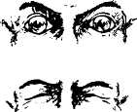Міцно стулити повіки на три-п'ять секунд, а потім на три-п'ять секунд розплющити очі (6-8 разів).
1-2 хв швидко кліпати очима.
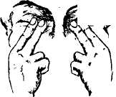 Закрити очі та обережно масажувати повіки коловими рухами пальців у напрямку від носа, а потім у зворотному напрямку.

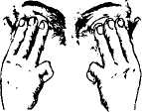 Обережно надавлювати трьома пальцями на закриті повіки 1-2 с (3-4 рази).
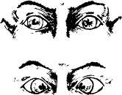Дивитися в даль перед собою 2-3 с, потім перевести погляд на кінчик носа на 3-5 с (6-3 разів).

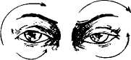 Прикрити повіки. Очі підвести вгору, зробити ними колові рухи за годинниковою стрілкою, потім проти годинникової стрілки (6-8 разів).

Вправи для втомлених очей
Коли очі втомилися, відразу потрібно робити такі вправи:
1. Заплющити міцно очі, а потім розплющити їх. Повторити цю вправу газів.
2. Погладжування повік протягом 1 хв кінчиками (подушечками) пальців.
3. Колові рухи очима вниз. Повторити вправу 10 разів.
4. Витягнути вперед руку. Стежити поглядом за нігтем пальця, повільно наближаючи його до носа, а потім так само, повільно відсуваючи назад. Повторити вправу 5 разів.
5 Подивитися у вікно, знайти найвіддаленішу точку і затримати на ній погляд протягом 1 хв.
5. На шибку наклеїти чорний квадратик, що за розмірами відповідає клітинці шкільного зошита. Прикривши одне око рукою - 30 с дивитися на цей квадратик з відстані 30 см, а потім на 30 с переводити погляд у далину, за вікно. Вправу треба повторювати 2-3 рази в день по 4-5 хв. кожним оком.
7. Поводити очима за годинниковою стрілкою. Вправу роблять 2-3 рази день, потім поступово збільшують до 12-15.

Масаж для очей
1. Постукування кінчиками пальців по голові.
2. Розчісування пальцями від чола до потилиці.
3. М'яке пощипування брів від перенісся до скронь.
4. Обертальні рухи до носа від зовнішніх куточків очей.
5. Розтерти долоні до відчуття тепла і прикласти їх до очей.
5. В. п. сидячи. Міцно заплющити очі на 3-5 секунд, а потім розплющити їх на 3-5 с (6-8 разів).
7. В. п. - сидячи. Швидко моргати впродовж 1-2 хв (моргати під час читання).
8. Трьома пальцями кожної руки легко натиснути на верхнє повіко, через 1-2 с зняти пальці з повіки (3-4 рази).

Вправи для великих м'язів очей
Вправи виконувати стоячи, розслабившись. Дивитися вперед, повернувши голову в одному напрямку.
1. Глянути на стелю, потім, не рухаючи головою або тулубом, перевести на підлогу.
2. Рухати очима з боку в бік, спочатку дивлячись якомога далі вправо. -м вліво, не рухаючи головою і тілом.
3. Глянути в правий верхній кут кімнати, потім у нижній лівий (10 разів). Потім зробити 10 разів рух очима з верхнього лівого в нижній правий кут -кімнати.
4. Уявити собі дуже великий обруч. Обвести його очима 10 разів праворуч. Те саме зробити в іншому напрямку. Не рухати головою, а повертати лише очима.
5. Підняти вказівний палець правої руки на відстань близько 20 см до очей, потім перевести погляд з пальця на будь-який великий предмет (на свій вибір), що знаходиться на відстані 3 м і далі. Перевести погляд туди і назад 10 разів, потім відпочити 1 с і повторити вправу 2-3 рази.

Офтальмотренаж
Пугач. На рахунок 1-4 закрити очі, а на рахунок 5-6 широко розкрити їх і подивитися в далину (4-5 разів).
Мітли. Часто моргати, не напружуючи очей, на рахунок 1-5 (4-5 разів). Можна супроводжувати моргання промовлянням тексту:
Ви, мітли, втому зметіть,
Очі нам добре освіжіть.
Піжмурки. На дошці поставити маленькі іграшки або кольорові фішки. Діти заплющують очі на рахунок: один, два, три, чотири. За цей час ведучий змінює розташування предметів на дошці. Розплющивши очі, діти намагаються визначити зміни, що відбулися (4-5 разів).
Далеко-близько. Діти дивляться у вікно. Вихователь називає спочатку предмет, що перебуває далеко, а через 2-3 секунди предмет, який розташований близько. Діти повинні швидко відшукати очима предмети, які називає ведучий (6-8 разів).
Піймай "зайчика". Вихователь включає ліхтарик і випускає "сонячного зайчика" на прогулянку. Діти, піймавши очима "зайчика", супроводжують його, не повертаючи голови 45 секунд.

Гімнастика для очних яблук
Цю гімнастику особливо цінують народи Далекого Сходу. Вона полягає в обертанні очних яблук в усі сторони і концентрації погляду на кінчику носа.
1. Переводити погляд вправо-вліво-вгору-вниз (2-3 рази).
2. Зробити очима латинську літеру V, щоразу затримуючи погляд на крайньому відхиленні.
3. 30 разів швидко моргати.
4. Відпочивати, дивлячись у далечінь. Повторити весь комплекс - 3 рази на тиждень.
Корисна гімнастика для очей
Вправи можуть стати корисними лише за умови правильного і систематичного їх виконання. Тривалість від 5 до 10 хв. Щоб очі якомога менше втомлювалися, діти виконують такі вправи:
- масаж заплющених повік за допомогою колових рухів пальців;
- піднімання та опускання очей, рухи вліво-вправо і т. д., міцне заплющення очей з подальшим поглядом у далечінь;
- "ходіння" очима по доріжках (плакати з намальованими хвилястими лініями, лабіринтами).

Вправи для запобігання втоми очей
1. Сидячи за столом з мішечком солі на голові, щільно примружити очі на 3-5 с, потім відкрити на 3-5 с. Повторити вправу 6-8 разів. Вправа зміцнює м'язи повік, сприяє поліпшенню кровообігу і розслабленню очей.
2. Сидячи на стільці з мішечком солі на голові, швидко поморгати протягом 1-2 хв. Вправа сприяє поліпшенню кровообігу в м'язах очей.
3. Стоячи з мішечком солі на голові, дивитися прямо перед собою 2-3 с. Підняти праву руку, зафіксувати перед обличчям на відстані 25-30 см від очей великий палець, перевести погляд на його кінчик і дивитися на нього протягом 3-5 с, рахуючи вголос. Опустити руку. Вправу повторити 10-12 разів. Вправа зменшує загальну втому, поліпшує працездатність очей на близькій відстані.
4.Сидячи з мішечком солі на голові, дивитися на кінчик пальця витягнутої вперед руки. Не відводячи погляду від пальця, повільно наближати його до обличчя, поки він не почне "двоїтися". Повторити вправу 6-8 разів.

Масаж
Це засіб терморегуляції, тактильний подразник, а також заспокійливий засіб для зняття втоми. У дитячому закладі доцільно застосовувати такі види масажу.
Лікувально-профілактичний. Його проводить медична сестра з відповідною спеціальною підготовкою за призначенням лікаря або за бажанням батьків. Здебільшого процедуру проводять з дітьми, котрі часто хворіють, а також двічі на рік для профілактики з дітьми кожної вікової групи. Курс лікування 10 сеансів.
Точковий масаж біологічно активних зон організму за методикою А Уманської використовують для всіх вікових груп. Цей метод дозволений у будь-якому віці, починаючи з раннього. Проводять тричі на день: вранці, всередині дня (перед сном, коли діти роздягнені), ввечері.
Масаж вушних раковин за методикою А.Уманської використовують для загартування горла і порожнини рота, бо на вушних раковинах знаходяться рефлекторні зони мигдалин і порожнини рота. Масаж вушних раковин проводять вранці.
Епізодичний масаж для поліпшення носового дихання, масаж очей, великих м’язів очей, масаж потилиці.
Масаж стоп ніг. Використовують різні пийоми масажу: прогладжування, розминання, розтирання стопи ніг, згинання та розгинання стопи, виконання колових рухів, ходіння по гумових килимках з шипами, по ребристій дошці, на якій розстелена фланелева серветка, змочена 10% розчином солі, дає чудовий ефект. Діти ходять, тупають або підстрибують на «доріжці здоров’я». тривалість процедури збільшується від 3 до 15 с. потім малята почергово витирають стопи ніг об сухе махрове простирадло, розстелене на підлозі. Пісок, гравій на дні ваночок також слугує для масажу стоп ніг.

Точковий масаж біологічно активних зон організму за методикою
А. Уманської
Кінчиком вказівного або середнього пальця легко натискати на зону і робити обертові рухи, спочатку за годинниковою стрілкою, а потім проти (3-4 оберти в кожну сторону).
Цей метод застосовують у будь-якому віці, починаючи з раннього.
Добре розім'явши всі ділянки та витративши всього 3-4 хв., мобілізуємо захисні сили дитини.
Такий масаж краще робити вранці, ввечері та в середині дня, тобто через кожні шість годин.
Якщо при масажі в одній із зон дитина відчує біль, то це сигнал тривоги в організмі. Таку процедуру необхідно провадити кожні півгодини, поки біль не пройде.
Зони (за А. Уманською):
1.Зона - у ділянці груднини, контролює кровотворення та органи грудної клітки. Контрольна точка знаходиться на три пальці нижче ямочки, посередині груднини.
2.Зона - у ділянці ямки на шиї.
3. Зона - на передній поверхні шиї, місце припинення пульсації сонної артерії. Контролює активність руху крові, що надходить до голови. Контрольний рух - прогладжування шиї.
4.Зона - задня поверхня шиї та частина потилиці. Контролює всі судинні реакції організму. Контрольні рухи - прогладжування задньої частини шиї та потилиці зверху донизу.
5. Зона - у ділянці сьомого шийного хребця. Контролює стан хребцевого стовбура та бронхів. Контрольна точка - власне 7 шийний хребець.
6. Зона - у ділянці носа. Контролює слизову ділянку носа та прилеглих пазух. Пов'язана з багатьма внутрішніми органами.

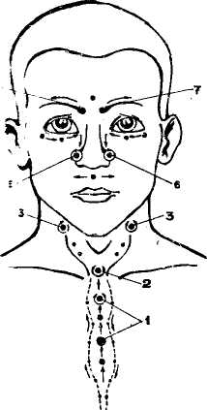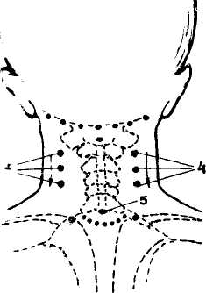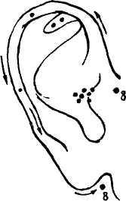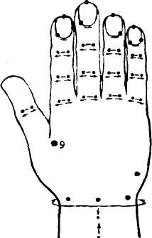

7. Зона - у ділянці очей. Контролює пам'ять, настрій, інтелект. Контрольна точка - на переніссі, на початку брів.
8. Зона - ділянка вуха та місце його кріплення до голови. Контролює органи слуху, пов'язана з багатьма внутрішніми органами. Контрольна точка - козельок, по краю вуха та під вухом.
9. Зона - кисть. Пов'язана з багатьма органами. Контрольна точка в кісному куті між великим та вказівним пальцями. Загальнотонізуюча, за-гальнозміцнювальна та знімає набряк носоглотки.
Точковий масаж збільшує викид у кров та на поверхню слизових оболонок біологічно активних речовин, підвищуючи опірність організму.
Виконуючи масаж у ділянці вуха, можна провести ще декілька вправ.

Психогімнастика
Завдання “психогімнастики” є збереження психічного здоров’я, запобігання емоційним розладам у дитини через зняття психічного напруження, розвиток кращого розуміння себе та інших, створення можливостей для самовираження особистості.
Більшість психогімнастичних завдань побудовані на імітації певних почуттів та емоційних станів людини. Решта передбачає відтворення дітьми дій та вчинків уявних героїв. Оволодіння виразними рухами, що закріпилися у процесі еволюції за будь-якими відчуттями і станами людини, дає змогу малюкам не тільки більш адекватно спілкуватися, тонше розуміти почуття інших, а й створює умови для формування їхньої власної емоційної сфери: виховання емоцій та вищих почуттів.
Відставання розвитку виразної моторики нерідко зустрічається у психологічно неблагополучних дітей. Малюки з бідною експресією не повністю розуміють значення слів, звернених до них, невірно оцінюють ставлення людей до себе, що в свою чергу може спричиняти розвиток у них астенічних рис характеру.
Психологічні вправи корисні не тільки емоційно загальмованим учням, а й малюкам з добре розвиненою експресією, а також надто чутливим та реактивним. Це зумовлено тим, що вплив психогімнастики на емоційно особистісну сферу дитини забезпечується цілим рядом як формуючих, так і корекційних механізмів.
Розглянемо деякі з провідних механізмів впливу психогімнастики на психіку дитини.
1. У процесі оволодіння технікою виразних рухів дитина вчиться розпізнавати відповідні почуття і емоційні стани оточуючих, називати їх словами й адекватно реагувати на них. Розвиток емоційного словника, вміння усвідомити і висловити свої переживання запобігає виникненню у малюка емоційних проблем, нервового напруження.
2. У спеціальних етюдах та іграх діти тренують свою увагу, пам’ять, спостережливість, витримку, а також оволодівають марним компонентом відповідних психічних станів (увага, зосередженість, розслабленість, гнів, страх) Можливість, граючи, уявно пережити зосередженість або страх робить ці стани більш контрольованими, більш залежними від воді дитини.
3. Один з провідних механізмів впливу психогімнастики на розвиток емоційно-особистісної сфери учнів ґрунтується на психотерапевтичній роді гри та мистецтва. Дітей спонукають до відображення своїх емоційних переживань у розповідях, малюнках, інсценівках. Зображаючи уявні небезпечності і переживаючи перебільшені страхи, через пересичення звільняються від психотравмуючої дії емоційних переживань. Цей механізм психокорекції поширюється н тільки на страхи, а і на гнів, агресивність, гидливість, ревнощі т ін.
4. У вихованні вищих моральних почуттів велике значення має механізм “вживання в образ”. Це, з одного боку, можливість побути в ролі тих істот, що лякають малюка, а також тих людей, з якими він спілкується. Таким чином дитина відходить від егоцентричної позиції у сприйманні ситуації. З іншого боку, виконуючи роль позитивного героя, який не злякався, виявив турботу, надав допомогу іншим, малюк одержує позитивний зворотний зв’язок: йому дякують, його хвалять, ним пишаються. Переживання радості з приводу того, “який я хороший”, “як я добре вчинив”, змінює самооцінку малюка і значно краще впливає на його поведінку, ніж докори і повчання.
Проводити психогімнастику можна в будь-який час, краще з невеликою групою дітей (5-8 чоловік). Окремі вправи можна пропонувати як ілюстрації до щойно прочитаних казок, додаток до бесід про ті чи інші риси характеру, як рухливі ігри на прогулянках або на музичних заняттях.
1. Психомоторна розминка. На цьому етапі найдоречнішими є групові завдання, які допоможуть зняти скутість або надмірне збудження, настроїти дітей на урок. Малюки ознайомлюються з елементами виразних рухів, міміки, ходи тощо, зображують їх у динаміці (“Зарядка для обличчя”, “Зоопарк на прогулянці”, “Загадкові голоси”, “Зачарований хлопець” іт.п.). Для зниження нервово-психічного напруження корисно чергувати відтворення емоційних станів, пов’язаних з переживаннями задоволення (тілесного та психічного) і невдоволення: “Мандрівники”, “Добра чарівниця”, “Квіти та садівник”, “Слоненя шукає маму”, “Хмаринка та сонечко” та ін. На цьому ж етапі доцільно пропонувати ігри – вправи на розвиток довільної уваги, пам’яті, спостережливості, витримки (“Знайди та помовч”, “Розвідник та загін”, “Індійці”, “Слухаємо тишу”).
2. Психокорекційні завдання. На цьому етапі переважають етюди та ігри, в яких відтворюються окремі риси характеру та соціально забарвлені почуття (доброта, чесність, скупість і т.п.), дається моральна оцінка поведінки персонажів. Мета цього етапу психогімнастики – корекція настрою та поведінки дітей, тренінг змодельованих стандартних ситуацій. Форми вправ на цьому етапі – різноманітні: інсценування оповідань, змагання “акторів” та “телепатів”, творчі завдання психотерапевтичної спрямованості, спогади про почуття, які переживали, та ін.
3. Психопрофілактичні вправи. Мета – створити в дитини відчуття, що її приймають група, вчитель, навіяти бажаний настрій, поведінку, риси характеру. На цьому етапі закріплюється позитивне ставлення учасників до дітей, до себе самих та до уроків з психогімнастики, формується здатність до психом’язового само розслаблення.
Більшість ігор заключного етапу побудована на тому, що учасники виявляють одни одному свою прихильність, симпатію, любов (пропонують товаришувати, миряться, жаліють, хвалять, опікуються: «День народження», «Друзі зустрілися», «Теремок»); захищають або зігрівають один одного (“Ведмежата”, “Зачарована каблучка”); або всі разом виконують спільне завдання (“Мальовничий килим”, “Складіть малюнок”, “Веретено”, “Живі картини”). Прийоми психом’язового розслаблення пропонують дітям в ігровій формі через уявлення певних знайомих дитині ситуацій. Ігри можуть бути як спокійними (усунення психо-емоційного напруження), так і веселими (створення бадьорого, піднесеного настрою) залежно від завдань заняття.
Завершальним елементом заняття може бути такий діалог.
Ведучий (захоплено й упевнено). Ну що, діти, сподобалося вам наш сьогоднішній урок?
Діти (дружно і радісно, якщо питання прозвучало в належному тоні). Так!
Вчитель. Тоді поаплодуємо собі як артистам. (Показує). А тепер привітаємо один одного з успіхом, як поздоровляють себе з перемогою хокеїсти чи футболісти! (обіймає кількох дітей і запрошує інших приєднатись до гурту).
Тактильне єднання групи, спільне переживання радості виступає сильнодіючим фактором, що знімає психологічне напруження дітей у групі.

Медитаційні вправи
В основі медитації лежить контроль над власною увагою, тому під час ігор – медитацій діти вчаться певний проміжок часу зосереджувати увагу на якомусь предметі або процесі. Це важливо для самоорганізації та зібраності. Медитацією треба займатися у будь-який зручний час, але не раніше, ніж через годину після їжі.
Доцільно проводити ранковий комплекс з дітьми в ранкові години. Діти разом з вчителем сідають у коло. Посередині кола стоїть підставка, яка покрита тканиною для проведення кольоротерапії.

Кольоротерапія
Від Сонця — частини Великого Космосу, бере силу розмаїте життя на Землі. Очима, шкірою, усім своїм єством людина сприймає і поглинає його життєдайну енергію. Учені та практики (В. Бехтєрєв, Т. Глушанок, С. Мартинов, Є. Рабкін, В. Сухарєв) довели, що світлові та колірні хвилі надходять у різні відділи центральної нервової системи й заряджають гіпоталамусну частину мозку. Через неї вони йдуть до спинного та головного мозку, задіюючи всі функції організму — психічні та фізичні. Енергія цих хвиль живить серце, легені, печінку, шлунок та інші органи, пришвидшує або гальмує нервові процеси, змінює психічний та фізіологічний стани людини, формує її здоров'я.
Сучасна медицина особливо наголошує на біологічній ролі окремих відтінків сонячного спектра, тобто окремих його кольорів. За даними Є. Рабкіна, всі кольори розподіляються на дві групи: пасивні та активні. До першої групи належать білий, сірий та чорний кольори з багатьма відтінками. Активних кольорів значно більше, й вони вирізняються тоном, насиченістю та відтінками, які зумовлюються довжиною світлових хвиль. Так, червоний колір має довгу хвилю, зелений і блакитний — середню, синій і фіолетовий — коротку.
Активні кольори збудливо діють на організм, пришвидшують процеси життєдіяльності. До них відносять червону та жовтогарячу барви. Завдяки їхньому впливові людина відчуває приплив енергії і наближення об'єкта, який вона розглядає. Червоний колір у 5-6 разів пришвидшує звикання до темряви: він ніби форсує роботу сітківки ока. Цікаво, що саме його найперше починають розрізняти малюки. Жовтий колір — супутник гарного настрою і радості. Зелений дає відчуття легкості й спокою.
Видатний російський учений-невропатолог В. Бехтєрєв досліджував, як впливають колірні відчуття на швидкість психічних процесів. З його дослідів з'ясувалося: промені, які перебувають ближче до теплої частини спектра (зокрема червоний), мають життєдайну дію. Жовтий колір не впливає помітно на психічні процеси та настрій людини; зелений — сповільнює, а фіолетовий — пригнічує їх. Учений також дійшов висновку, що блакитний колір гальмує психічне збудження, а рожевий — усуває пригнічений стан.
Так званий колірний зір формується в людини не відразу. Шведські вчені завдяки експериментам дійшли висновку, що різнобарвний саг постає перед малятами у певній послідовності. Спочатку вони сприймають червоний, жовтогарячий, жовтий і зелений кольори, а вже згодом — фіолетовий, синій та блакитний.
Людське око розрізняє приблизно 130-250 колірних тонів і аж 5-10 мільйонів змішаних відтінків! Воно має особливу вибіркову чутливість у зелено-жовтій частині спектра, а відтак краще відчуває та виокремлює кольори та відтінки саме цього діапазону. Ще за сивої давнини було відомо, що кожний колір по-своєму впливає на людину: викликає в неї радість або сум, збуджує або заспокоює, породжує різні почуття. Отож коли вона відчуває втому, то інстинктивно прагне потрапити в оптимальне для себе колірне середовище: до зеленого лісу, блакитної води, на жовтий пісок. До речі, за зниженого емоційного тонусу (ображена, хвора, втомлена) так само чинить і дитина.
Усвідомлення впливу різних кольорів на людський організм спонукало стародавніх цілителів застосувати їх для профілактики та літування різних захворювань. Ці знання передавалися від покоління до покоління і з глибокої давнини дійшли до нас. Зараз їх поглиблюють, здійснюючи наукові дослідження, й застосовують у практиці.
За даними Т. Глушанок та Л. Волкової райдужний сонячний спектр визначає й спектр лікування. Так, червоний колір віддавна мав для людства значення кількості та якості. Він відповідає інстинктивно-руховому і статевому центрам, а отже, збуджує рухову та рефлекторну діяльність, підвищує м'язове та емоційну активність, а також агресію, страх.
Щоб дитина краще росла активно розвивалися її опорно-руховий апарат і м'язова тканина, їй еволюційно необхідний червоний колір а тому вона бачить його першим. Лікування ним відбувається гармонійно у природних умовах : для цього досить природної червоної барви (сонячне світло, осіння палітра, ягоди, квіти, вогнище тощо).
Позаяк червоний колір, як уже зазначалося, збуджує рухову та статеву активність, він може викликати й негативні інстинкти. Отож із ним треба бути обережним. Краще звертатися до цілющих властивостей його м'якої тональності — рожевого кольору.
До речі, рожевий колір — особливо жіночний. Йому притаманний весь діапазон жіночого початку — він символізує ніжність, лагідність, теплоту.

М'яка тонізуюча дія рожевої барви знімає депресію, відвертає від негативних емоцій, активізує захисні сили організму при будь-якому захворюванні (гальмує розвиток хвороби). З огляду на це доцільно використовувати рожевий колір в елементах одягу, інтер'єру тощо. Якщо в когось пригнічена психіка, знижений тиск або тяжка недуга, можна, перебуваючи у спокійній позі (навіть на відстані) думкою немовби огорнути хворого та помешкання рожевим серпанком.

Жовтогарячий (оранжевий) колір також складає довгохвильову частку сонячного спектра. Він створює тепловий ефект, заряджає енергією органи травлення та сечостатевої системи (дає приємне, м'яке, незбудливе тепло), забезпечує в емоційно-психічній сфері збалансовані теплові реакції.

Методи лікувального застосування жовтогарячого кольору: спостерігати схід і захід сонця; уживати каротинову (морквяну) суміш для очищення шлунково-кишкового тракту, а для лікування нирок та сечового міхура — заварену цедру апельсина; для зниження емоційних навантажень уявляти жовтогарячий диск у себе на грудях та животі до появи відчуття м'якого тепла. (У такий спосіб можна, зокрема, заспокоювати дитину перед сном, уявляючи : жовтогарячий диск у неї на грудях).

Жовтий колір має меншу довжину хвиль, аніж жовтогарячий, і дає менший тепловий ефект, але краще утримує променеву енергію. Це колір радості, спокою, він акумулює і розподіляє енергію. Особливий його аспект — золотава барва. Наявність її у церковних храмах благодатно впливає на людину — дарує їй відчуття радості й упогодження.
Цілюща дія жовтого кольору — протизапальна; він нормалізує роботу всіх органів та систем; створює потужне захисне поле; регулює працездатність. Його доцільно застосовувати при будь-якому запалювальному захворюванні (гострому та хронічному). Особливо корисно споглядати природну гаму жовто-золотавих барв (листя, квіти тощо), схід і захід сонця.

Чимало готових ліків також мають жовтий колір. Іони золота використовують у лікуванні поліартритів, ревматизму, золотухи. Помічною є також візуалізація , жовтого кольору: на уражене місце проектують золотаві промені або ж подумки спрямовують їх із середини долонь.

Зелений колір єдиний з-поміж інших має середні хвилі, які збалансовують та регулюють теплі й холодні (короткі хвилі) кольори. Він особливий для людини, бо символізує життя. Життя людини неможливе без подиху, а для нього потрібний кисень, який виділяють в атмосферу рослини.

Зелений колір регулює наше емоційне життя (має заспокійливу й тонізуючу дію), позитивно впливає на всі функції та органи. Медики радять усім людям (а особливо хворим) постійно споглядати природну зелену барву. Дітям також корисно гратися зеленими іграшками.

Блакитний колір — короткохвильовий. Поглинання його викликає в організмі складні фотоелектричні зміни. Присутність цього кольору у навколишньому середовищі сприяє розвиткові логічного мислення, інтелекту, мовлення. Завдяки пом'якшувальним властивостям свого короткохвильового спектра він є кольором споглядання, умиротворення. (Вищі вираження цих проявів — синя та фіолетова барви).
Блакитний колір гальмує ріст пухлин, психічне збудження.Використовувати його благодатну дію варто під час спостережень за небом,водою тощо.

Синій колір символізує пам'ять та інтуїцію. Дитина, стаючи старшою, розрізняє його суто індивідуально, і допомогти їй у цьому мають близькі люди — мати, вихователі та інші.

Відтоді як малюк назве синій колір, уже можна інтенсивніше розвивати його пам'ять і мислення. Не зайве також удаватися до гальмівної дії цього кольору, коли дитина надміру збуджена. Світло синьої лампи застосовується для дезинфекції помешкань, лікування горла.

Фіолетовий колір пригнічує психічні процеси і настрій людини. Він належить до короткохвильової частини спектра, яку ми бачимо; за ним іде ультрафіолетове випромінювання, спроможне вбивати різні бактерії.

Яскраву бактерицидну властивість фіолету використовують, зокрема, для стерилізації повітря в операційних та лікарняних приміщеннях, а також для лікування рахіту, дерматиту, стрептодермії та інших захворювань.
Зазначимо: лікувальні процедури здійснюють лише фахівці, чітке дозування ультрафіолетового проміння має обов'язково виконуватися. Оскільки наше сонячне світило дає потужне ультрафіолетове випромінювання, тривале перебування на сонці може викликати шкірні опіки, непритомний стан та різні розлади в організмі.
Отже, дорослі мають пам'ятати: формування психіки дитини — це тривалий процес. На нього негативно впливають хаотичне поєднання кольорів у побутовому інтер'єрі, в одязі, неправильне освітлення помешкань, світлове миготіння телеекрану, постійне використання штучних джерел світла.
Для учнів заклад — друга домівка, а в народі недарма кажуть: удома й стіни допомагають. Проте не всім відомо, що залежно від того, в який колір вифарбувані стіни в помешканні, діти можуть почуватися по-різному. За даними спеціальних медичних та психологічних досліджень, функціональний стан нервової системи у дітей набагато кращий, якщо панелі в помешканні вифарбувані в білий, блакитний і зелений кольори, ніж у жовтогарячий, а надто в червоний. Кольоропсихологи радять застосовувати у приміщеннях, де перебувають діти, гаму кольорів — від жовтаво-зеленуватого до жовтогарячого. Водночас синій та зелений кольори також придатні для дитячих кімнат, зокрема з південного боку: вони дають відчуття прохолоди. Стан зорового аналізатора та працездатність дітей вищі, якщо навчальне обладнання має зелену колірну гаму, а не білу, чорну чи коричневу.
Колір сприяє точнішому й повнішому впізнаванню предметів. Дослідження свідчать, що при денному світлі діти віддають перевагу малюванню на білому папері, а при штучному освітленні — на яскраво-зеленому. До того ж у малюнках, виконаних на зеленому папері, правильно зроблених завдань із малювання було на 20 % більше, ніж на білому, а на червоному, навпаки, — на 19 % менше.
У деяких країнах, зокрема в Англії та Японії, розроблено рекомендації щодо застосування квітучих рослин у режимі праці та відпочинку. Яскраво-червоні квіти (герань, гвоздика, півонія, тюльпан, флокс) активізують рухову діяльність, тож доцільно звертати на них увагу дітей перед гімнастикою. Вони пробуджують дітей від сну і швидко підвищують працездатність, стимулюють усі функції організму, на короткий час збільшують м'язову напругу, пришвидшують дихальний ритм. Рожеві квіти (айстра, троянда, левкой) усувають меланхолію; жовтогарячі (календула, красоля) мають тонізуючу дію, поліпшують травлення.
Під час проведення занять, пов'язаних із напруженою розумово-зоровою роботою, варто виставляти на стіл вихователя жовті та золотаві квіти (хризантеми).
Жовтий колір — найясніший, він фізіологічно оптимальний, найменше стомлює зір і добре стимулює нервову діяльність.
Кімнатна зелень викликає у дітей позитивні емоції у всі пори року, але особливо — взимку. Вона на тривалий час підвищує м'язову працездатність і запобігає захворюванням серцево-судинної системи. Зелена барва найбільш звична для очей і фізіологічно оптимальна. Коли вона поєднується з іншими барвами синього та блакитного відтінків (волошка, дзвіночок, незабудка), тоді, зазвичай, гальмуються функції нервової системи, знижуються м'язовий тонус, кров'яний тиск, зменшується частота пульсу й дихання під час релаксації. Отже, цілком слушно пропонувати дошкільнятам у хвилини відпочинку милуватися зеленими рослинами. Слід пам'ятати, що кімнатні рослини — це ще й чисті легені дітей, однак їх слід так розміщувати у приміщенні, щоб не знижувалося денне освітлення.
Арт-терапія
Терапія мистецтвом виникла в 30-ті роки на теоретичній основі психоаналізу. Згідно з психоаналітичною теорією художнє мистецтво — один з видів сублімації, коли фантазії людини, її внутрішнє Я можуть бути виражені у візуальній формі за допомогою малювання.
Арт-терапія - лікування мистецтвом. Відносно новий метод психотерапії, який досить широко використовується і в роботі з дошкільнятами. Арт-терапія поєднує використання різних видів образотворчості: малюнка, живопису, монотипії, мозаїки, колажу, ліплення масок тощо.
Ще древні мудреці вважали, що мистецтво і творчість лікують душу і тіло.
Малювання — творчий акт, що дозволяє дітям відчути радість звершень, свою здатність діяти самостійно, бути самим собою, виражаючи вільно свої почуття і переживання мрії та надії. Малювання є не лише відображенням в свідомості дітей оточуючої їх соціальної дійсності, а й її моделюванням, вираженням ставлення до неї. Тому через малюнки можна краще зрозуміти інтереси дітей, їх глибинні переживання. Творчість дитини це своєрідна проекція її особистості.
Саме це і дозволяє використовувати малювання в терапевтичних цілях. Малюючи, дитина вивільняє свої почуття та переживання, бажання та мрії, перебудовує своє ставлення до різних ситуацій, безболісно зустрічається з деякими страшними, неприємними і травмуючими образами.
Малювання нерозривно пов'язане з емоціями задоволення, радості, захоплення. Малювання, таким чином, виступає як спосіб усвідомлення своїх можливостей та оточуючої дійсності, як спосіб моделювання взаємин і вираження різних емоцій, в тому числі і негативних.
Запропонуйте вихованцеві виразити свої емоції, почуття, проблеми за допомогою ліплення, малювання. Можна залучити й інші види мистецтва: театральні вистави, літературну творчість. Такі заняття допомагають зняти психічне напруження як у дітей, так і в дорослих.
Переваги цього методу — відносна простота в застосуванні, багатство матеріалів, можливість поєднувати його з будь-якими іншими психотерапевтичними методами, серед яких: музикотерапія, танцювальна терапія, драматерапія, казкотерапія, кольоротерапія, пісочна терапія.
Усі види мистецтва мають оздоровчий вплив на здоров'я дітей. Так, усім дітям необхідне щодня малювання, особливо з елементами фантазування. Небажання малюка малювати має насторожити дорослого, змусити замислитися про причину відмови.
Дуже важливими є читання як пасивний варіант арт-терапії та придумування різних оповідок, казок як її активний варіант. Фантазуючи, малюки часто створюють собі нову, яскраву реальність і розв'язують таким чином власні проблеми. Наприклад, дітям, які мають труднощі в спілкуванні (бояться чужих людей, незнайомих дітей), доречно запропонувати придумати казку про те, як хлопчик чи дівчинка боялися незнайомих людей і як потім виявилося, що людина, яка викликала в них недовіру, дуже добра.
Переваги арт-терапії
- Арт-терапія не має обмежень у використанні, оскільки не вимагає наявності особливих здібностей до образотворчої діяльності чи художніх навичок, тож підходить кожному.
- Як засіб невербального спілкування вона особливо цінна для тих, кому важко передати свої переживання словами.
- Арт-терапія як засіб вільного самовираження та самопізнання передбачає атмосферу довіри, високої толерантності, уваги до внутрішнього світу людини.
- Дає значний позитивний емоційний заряд, формує активну життєву позицію, впевненість у своїх силах.

Сміхотерапія
У народі кажуть: «Сміх — це здоров'я». Справді, він допомагає зняти стрес, підняти настрій, сприяє виділенню потрібних гормонів в організм, задіює м'язи обличчя та тіла людини.
Сміх позитивно впливає на фізичний розвиток дітей. Дві тисячі років тому Гіппократ в одному з творів акцентував увагу на користі сміху, розглядаючи його як лікувальний засіб. Сьогодні сміхотерапія практикується в усьому світі.
Виявляється, сміх буває різним: веселим і отруйним, радісним і сумним, розумним і недоречним, іронічним і щирим, цинічним і сором'язливим. І не кожен сміх позитивно впливає на наше здоров'я.
Окрім того, сміх як важливий спосіб дихання, за якого вдих подовжується, а видих, навпаки, скорочується, дає легеням можливість повністю звільнитися від повітря. Він також знижує частоту ритму серця, нормалізує артеріальний тиск, сприяє виробленню життєво необхідних гормонів радості. Реакція імунної системи на сміх прямо протилежна реакції на стрес. Навіть саме промовляння «хі-хі», «хо-хо», «ха-ха» дає клітинам імунної системи команду атакувати чужорідні для них тіла — віруси, злоякісні клітини тощо. Тому сміх рівнозначний прогулянці по лісу чи кисневому коктейлю. Але цим позитивна дія сміху не вичерпується.
Якщо вам бракує часу на повноцінний відпочинок, застосуйте сміхотерапію. Адже сміх знімає напруження з 80 груп м'язів, задіює практично всі м'язи обличчя, при цьому підвищується їхній тонус, а це поліпшує зовнішній вигляд.
Щоб діти росли здоровими, веселими, слід впроваджувати в освітньо-виховний процес «хвилинки-смішинки», розваги, гуморини, що викликають позитивні емоції. Елементи сміхотерапії корисно використовувати під час проведення фізкультхвилинок, фізкультпауз чи на перервах між заняттями тощо.
Для створення гарного настрою в групі можна використати «хвилинку сміху», пригадавши частівку, ось, наприклад, таку:
Руки мила вранці Шура,
А обличчя геть забула.
Шепотіла їй верба:
«Ой, яка, яка ганьба!».

Казкотерапія
Казкотерапія – це самий древній спосіб терапії, який виник майже тоді, коли люди навчилися розмовляти. Казками передавалися духовні знання, моральні цінності, правила поведінки, життєві помилки та багато різної корисної інформації. Казкотерапія – це психотерапія, вже існуючими казками та фантастичними героями. Вона допомагає отримати почуття захищеності у світі, надає можливість програти основні життєві ситуації у «захищеному режимі» - через казки. Також цей прийом допомагає дитині зрозуміти себе, виховати у собі корисні риси та звички.
Загальна ідея цього прийому полягає в тому, що дитина бачить себе на місті головного героя, живее разом із ним , вчиться на його помилках. Тобто людина з раннього віку за допомогою казок навчається примиряти на себе різні ролі: поганих та добрих героїв, творців та знищувачів, бідняків та багачів. Дитина яка часто слухає казки стає більш уважною, витриманою. Будь-яка казка – це розповідь про відносини між людьми, о законах суспільства. Тому казки для початкової школи можна підбирати саме про учнів, про шкільне життя, дружбу та взаємодопомогу. Цей прийом також можна використовувати на класних годинах, на уроках читання, або у групі тривалого дня.
Дитяча казка – це одна з самих доступних можливостей емоційного розвитку дитини, адже ніякі знання не повинні випереджувати морального розвитку особистості. Для казкотерапії казки підбирати треба різні: народні, авторські, сучасні, спеціальної розробки, психокорекційні, притчі, міфи, легенди, філософські казки та багато інших. Можливі варіанти
– придумати казку самостійно, або колективно разом із дітьми,
■ Малювання за мотивами казки (
■ Обговорення поведінки і мотивів дій персонажу ( обговорення цінностей:добре-погано)
■ Інсценізація окремих епізодів казки ;
■ Творча робота над казкою ( дописування, переписування, заміна героїв,тощо)
■ розігрування казкових вистав;
■ виготовлення ляльок;
Д) Ігри та ігрова терапія
Гру традиційно зв’язують з дитинством. Переступаючи шкільний поріг, дитина починає процес навчання. Але ігрова діяльність продовжується, хоча змінюється її характер. Тапер гра допомагає розв’язати задачі різної важкості, формувати нові необхідні вміння та навички.
Роль гри у молодшому шкільному віці велика ще тому, що у процесі ігрової діяльності наряду з розумовим розвитком здійснюється й фізичне, естетичне, моральне виховання. Виконуючи правила гри, учні привчаються зосереджуватися, контролювати свою поведінку, в результаті чого виховується воля, формуються дисциплінованість, вміння робити за планом, приходити на допомогу один одному.
Чим цікавіші ігрові події, які вчитель використовує на уроках, тим непомітніше але ефективніше учні закріплюють, узагальнюють, систематизують отриманні знання. Гра – завжди була найулюбленішою формою роботи для дітей, особливо молодшого шкільного віку. Необов’язково бути психологом, для того щоб грати з дитиною. Існують багато ігор, які ми можемо назвати терапевтичними, але ними ми сміливо можемо користуватися і під час уроків, факультативів, свят, або ж у групі тривалого дня. Такі ігри будуть корисними для будь-яких дітей, тому що вчать дружному спілкуванню, порозумінню, знижують напруження, та формують певні моральні принципи. Завдяки ігрової терапії дитина привчається сміливо висловлювати свою думку, самостійно приймати рішення.

Варіанти зміни казки
- Калькування. На основі відомої казки пишеться нова, в якій діють усі герої оригінальної казки. Наприклад, із казки створюється мультфільм, детектив тощо.
- Перефантазування. Казку перефантазовують: не Червона Шапочка, а Жовта тощо.
- Фантастичний біном. Головні герої казки шикуються, до них приєднується герой з іншої казки та епохи. Наприклад, Червона Шапочка, Бабуся, Вовк, Літак. Потім складається нова казка з використанням нових героїв, що сприяє зняттю стереотипів мислення, вчить знаходити нові засоби вирішення проблеми.
- Казка навиворіт. Наприклад, Червона Шапочка - зла, а Вовк - добрий; Баба Яга - добра, а Василина Премудра - зла, підступна.
- Заміна автора розповіді. Розповідь казки ведеться від імені негативного героя, камінця на перехресті доріг, від імені голки, в якій смерть Кощія тощо.
У спілкуванні й роботі з людьми є великий простір для творчості. Казкотерапія - метод, який використовує казкову форму для інтеграції особистості, для розширення й удосконалення взаємодії людини з навколишнім світом. Основний принцип цього методу-духовний, цілісний розвиток особистості дитини, турбота про її душу. Турбота про душу (в перекладі з грецької) і є терапія. Через те, що ми використовуємо просту і зрозумілу дитині форму казки, цей метод називається «казкотерапіею».
Казкотерапія спонукає шукати відображення казкових подій у поведінці людей, проблемах і способах їх розв'язання у реальному житті.
Мета казкотерапії — допомогти людині побачити не так реальний світ, як те враження, яке він на них справляє, тобто свій внутрішній стан. Щоб описати його, вони шукають у реальному світі аналогії і, оперуючи ними, створюють образи, що відповідають їхнім почуттям. Це називається метафорою. Саме метафоричною мовою говорить наша психіка, а точніше — права півкуля головного мозку. Вчені вважають, що ця півкуля мозку відповідає і за наше здоров'я.
Кожний урок з казкотерапією має закінчуватися обговоренням: «Чого навчила казка?».
Значення мудрої, доброї казки у вихованні дітей важко переоцінити. Адже це не лише скарбничка мудрості, а й невичерпне джерело розвитку емоційної сфери і творчого потенціалу дитини. Ознайомивши дітей із змістом казки, слід розглянути з ними сюжет, визначити характери персонажів, оцінити їхні вчинки. Варто також запитати, хто з персонажів найбільше сподобався і не сподобався, чому, проаналізувати деякі ситуації, вислови, образи.

ФОЛЬКТЕРАПІЯ
Незаперечним фактом сучасної педагогічної науки є те, що у становленні моральності, духовності, внутрішньої культури і гармонії зростаючого покоління важлива роль належить мистецтву. Майже всі види мистецтва походять від народного мистецтва. Перлини народної мудрості, які дійшли до наших днів, є складовими фольклору (folk – народ, люди, а lоre – легенда, переказ), невід'ємні від культури усього народу і є компонентами кожної окремої особистості. В основу українського фольклору покладені поетичні погляди слов'ян на природу, її явища, пов'язані з ними обряди, що супроводжуються співом, танцем, заклинаннями, театралізованими дійствами.
Подібно до будь-якої інформаційно-емоційної мовленевої системи, фольклор має власні шляхи оволодіння – двері, які дають змогу зазирнути всередину, і ключі, які дозволяють відчинити ці двері. Фольклор є ідеальною платформою для розвитку усіх органів чуття, пам'яті, уваги, волі, а також базою для формування культурно-естетичного сприйняття як свого, так і інших народів.Фольклорна арт-терапія – це природна система, заснована на засадах, створених нашими предками, що забезпечує здорову взаємодію людини з навколишнім світом, людьми та із собою.
Хороводи – один з найдавніших видів народного танцювального мистецтва.
Рухи українського народного танцю діагностичні, вони показують нам, що людина розкута і щира. Відомо, що коли людина пригнічена, то вона підсвідомо ніби прагне займати собою менше простору. Людина втягує шию, сутулиться, схрещує руки, підбирає коліна тощо. Рухи в народних танцях вимагають певної розкутості, існує багато рухів, побудованих на підніманні рук вгору. Ми знаємо, що під піхвами знаходяться лімфатичні вузли, які мають захищати організм від інфекцій. Емоційно пригнічена людина підсвідомо захищає себе від суспільства і ховає свої вразливі точки на тілі. Український народний танець допомагає довіряти партнерові і знімає емоційну та тілесну напругу та скутість
У ритмі танцю зовсім зникають болі в ділянці хребта, перестає докучати головний біль, зміцнюється імунітет, а тому й застуда менше чіпляється. Танцювальна музика навіює гарні думки, а отже, поліпшується настрій, наповнює духовністю — депресій не буде. Доцільним є проведення хвилинок- «таночків». Діти дуже люблять такий вид відпочинку. Вони співають, виконуючи певні рухи.
ПАРНИЙ ТАНОЧОК
Муз. Л.Кім Сл. Л. Кім
1. Станьте парами швиденько ( встають із-за парт, стають парами )
Та й побігли веселенько (біжать парами по колу)
Вище ніжки піднімаєм
Біжимо, а не стрибаєм.
2. Зупинились, усміхнулись, (зупиняються, повертаються один до одного, посміхаються)
Та круг себе обернулись (поворот на 360*)
Ще й в долоньки поплескали – ( плескають в долоньки)
Ой, як радісно нам стало!
3.Покрутили ми руками, ( перед собою крутять руками)
Притупнули каблуками ( тупають ніжками)
Подивилися на п*ятку, (дивляться на п*ятку)
Збудували собі хатку. ( Руки піднімають над головою, торкаючись пальчиками )
4. З хатки лиска виглядає ( попереднє положення, нахили головою вправо-вліво)
Зайчик по ліску стрибає (імітують стрибки зайчика)
Виставляє клешні рак – ( руки вперед і роблять рухи пальчиками)
Ми танцюємо ось так (Руки в сторони, праву ніжку виставляють вперед, ставлячи на п*ятку)
МУЗИКОТЕРАПІЯ
Ліками, які слухають - називають музикотерапію.
Враховуючи, що музика може знімати втому і заряджати людину енергією, позитивно впливати на системи кровообігу та дихання. Існують мелодії — цілителі, мелодії — подразники.
Заспокійливо на нервову систему впливає легка, спокійна музика датського композитора Ф. Гойї. Слухаючи цю музику, діти , навіть найгаласливіші, не дозволяють собі кричати, голосно розмовляти. Щоб покращити настрій дітей, підвищити тонус організму, можна запропонувати для прослуховування «Каприз №24» Ніколо Поганіні в сучасній обробці.
Звуки співу пташок, п’єси із циклу "Пори року” П. Чайковського, «Місячна соната» Л.В. Бетховена - урівноважують нервову систему. Для слухання музики слід використовувати тільки ті твори, які подобаються абсолютно всім дітям та які їм знайомі. До музикотерапії відносяться: робота з голосом (вокалотерапія), використання музичних інструментів, створення музичних творів, робота зі створеними музичними творами, "лікарська музика".Дуже цікавим є досвід російського автора Л.Д.Назарової. Автор пропонує російський пісенний фольклор як природну систему інтегративної арт-терапії, що містить у собі лікування звуком, музикою, рухом, драмою, малюнком, кольором і несе в собі приховані інструкції по збереженню цілісності людської особистості. Лікування звуком має терапевтичний та психотерапевтичний ефект дії фольклорного співу на людину. Відомо, що тільки 20% звуків, які відтворює людина, спрямовані до зовнішнього простору, інша частина охоплює внутрішній простір, викликаючи резонацію органів, тканин і більш тонких структур людського організму. Ми можемо відчути вібрацію, якщо застосуємо прийом співу закритим ротом (головний та носовий резонатори). Також відомий досвід китайської системи лікування співом, яка стверджує, що для серця підходить поєднання звуків "чен", для легенів – "шен", для нирок – "ю", а для печінки – "гуо". З вітчизняного досвіду є такі дані: звуки [у], [о] - концентрують людину на внутрішньому світі, [і]- ніби розповсюджують людину у просторі.
Етюди психогімнастики
Мета: Зберігати психічне здоров'я дитини або здійснювати корекцію її психоемоційних порушень.
Варіанти етюдів для прояву дитиною індивідуальності у вираженні емоцій.
Вправа «Після дощу» (для дітей 6-7 років)
Спекотне літо. Щойно закінчився дощ. Під музику діти обережно ступають, ходять навколо уявних калюж, намагаючись не замочити ніг. Потім, пустуючи, стрибають по калюжах так сильно, що бризки летять в усі сторони, їм дуже весело.
Етюд «Казка»
Дитина потрапила у казку і зустрічає різних казкових героїв (добрих і злих). Діти почергово називають персонажів казок, а дитина відображає емоції, які охоплюють її при зустрічі з цими персонажами.

Вправа «Ти — лев»
Діти заплющують очі, уявляють лева — царя звірів, сильного, могутнього, впевненого в собі, спокійного і мудрого. Він красивий, стриманий, вільний. Розглядаючи лева, дитина бачить свої очі, руки, ноги. Цей лев — вона сама (дитина).

Гра «Трон»
Стілець ставлять на стіл. На нього по черзі сідають діти — королі. Решта — слуги — повинні говорити улесливі слова.

Етюд «Баба Яга»
Баба Яга спіймала Оленку, звеліла їй затопити піч, щоб потім з'їсти дівчинку, а сама заснула. Прокинулася, а Оленки немає — втекла. Розсердилася Баба Яга, що без вечері залишилася, бігає по хаті, ногами тупає, кулаками розмахує.

Етюд «Попелюшка»
Попелюшка повертається з балу дуже сумна: вона більше не побачить Принца, до того ж дівчина загубила свою туфельку.

Вправа «Танцюють всі»
Котика та собаку запрошують на дискотеку. Котик любить повільні танці (вмикається спокійна, плавна музика; рухи обережні, неквапливі, м'які). Собака віддає перевагу швидким танцям (звучить швидка музика; рухи різкі, стрімкі, незавершені).

Вправи та ігри для стабілізації психічного стану
Мета: Допомогти дитині, яка відчуває роздратування чи гнів, краще усвідомити їхню природу і зміст, опанувати ефективні способи їх вираження
і звільнення від цих емоцій. Вчити дітей самостійно долати неприємні відчуття та формувати здатність до саморегуляції.

Етюд «Казка»
Дитина потрапила у казку і зустрічає різних казкових героїв (добрих і злих). Діти почергово називають персонажів казок, а дитина відображає емоції, які охоплюють її при зустрічі з цими персонажами.

Етюд «Кіт і миша»
Мишеня весело гралось у кімнаті і не помітило, як звідкись узявся кіт. Воно заметушилось, але втекти було нікуди.

Хвилинка-веселинка
Мета: розрядка зайвої енергії, розслаблення. Формування дружніх стосунків між дітьми.
Одну хвилину діти роблять все, що хочуть.

Валеокорекція
Валеокорекція активізує розумову діяльність шляхом стимуляції мозкового і периферійного кровообігу. Під час занять діти виконують 3-4 вправи для язика, очей, хребетного стовпа, вимовляючи звуки на видиху.

Вправи для язика
Вправа «Равлик»
Усміхнутися, відкрити рот, зачепити кінчик язика за нижні зуби і, не відриваючи його від зубів, вигинати спинку язика вперед.
Язик за зубами,
Спинку вигнув уперед.
- Хто це в роті розмістився?
- Равлик-молодець!

Вправа «Маляр»
Відкрити рот. Погладити широким кінчиком язика піднебіння, роблячи рухи вперед-назад, як маляр білить щіткою стелю
Вперед-назад, це твій язик
Так піднебіння голить.
- Як маляр він білити звик,
- Це стінам не завадить!

Вправи для втомлених очей
Коли очі втомилися, відразу потрібно робити такі вправи:
- Заплющити міцно очі, а потім розплющити їх. Повторити цю вправу
4-6 разів.
- Погладжування повік протягом 1 хв кінчиками (подушечками) пальців.
- Колові рухи очима вниз. Повторити вправу 10 разів.
- Витягнути вперед руку. Стежити поглядом за нігтем пальця, повільно
наближаючи його до носа, а потім так само, повільно відсуваючи назад.
Повторити вправу 5 разів.
- Подивитися у вікно, знайти найвіддаленішу точку і затримати на ній
погляд протягом 1 хв.
- На шибку наклеїти чорний квадратик, що за розмірами відповідає клітинці шкільного зошита. Прикривши одне око рукою - 30 с дивитися на
цей квадратик з відстані 30 см, а потім на 30 с переводити погляд у далину,
за вікно. Вправу треба повторювати 2-3 рази в день по 4-5 хв кожним оком.
- Поводити очима за годинниковою стрілкою. Вправу роблять 2-3 рази
на день, потім поступово збільшують до 12-15.

«Етюди для душі»
«Етюди для душі» мають на меті не лише зміцнення фізичного здоров'я, але й духовного стану. Дітям пропонують обрати серед запропонованих карток із зображеннями різноманітних ситуацій ті, де йдеться про Добро, і обговорити їх. З наймолодшого віку дитина вчиться любові до себе, до людей, до життя. Тільки людина, котра живе в гармонії з собою, зі світом, буде справді здоровою.
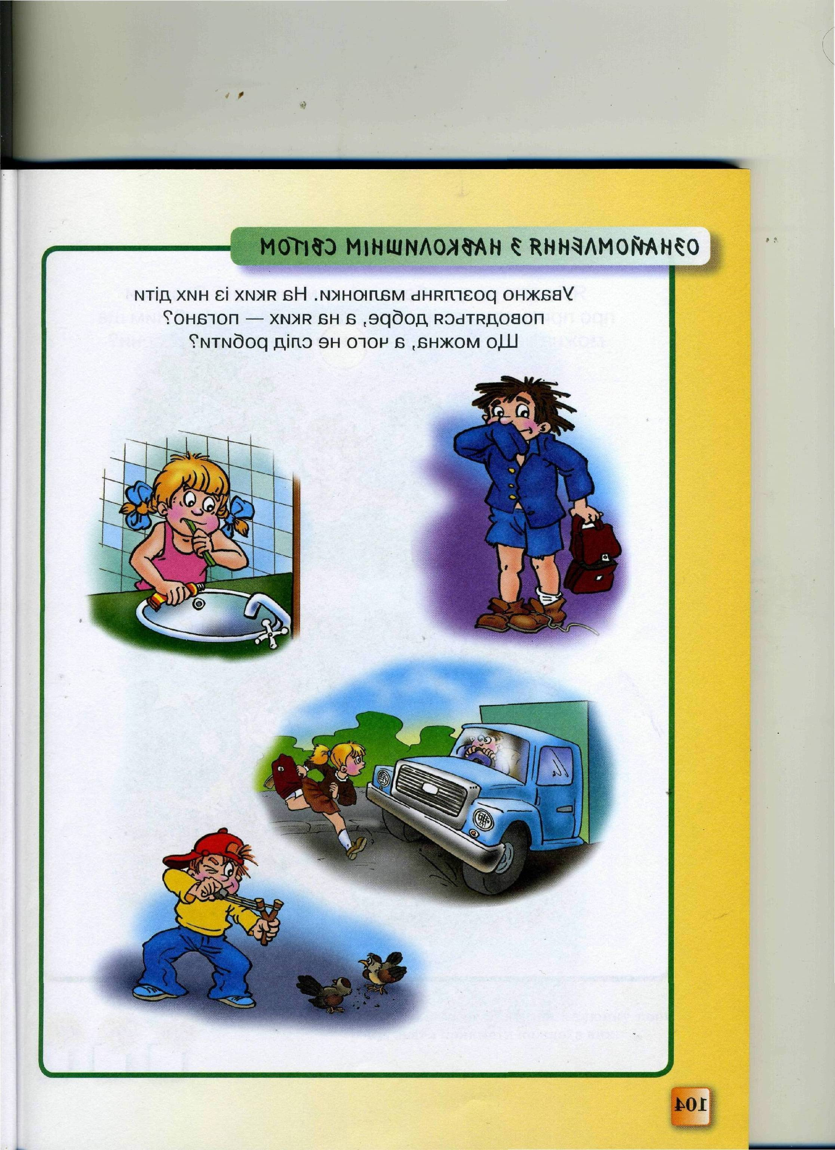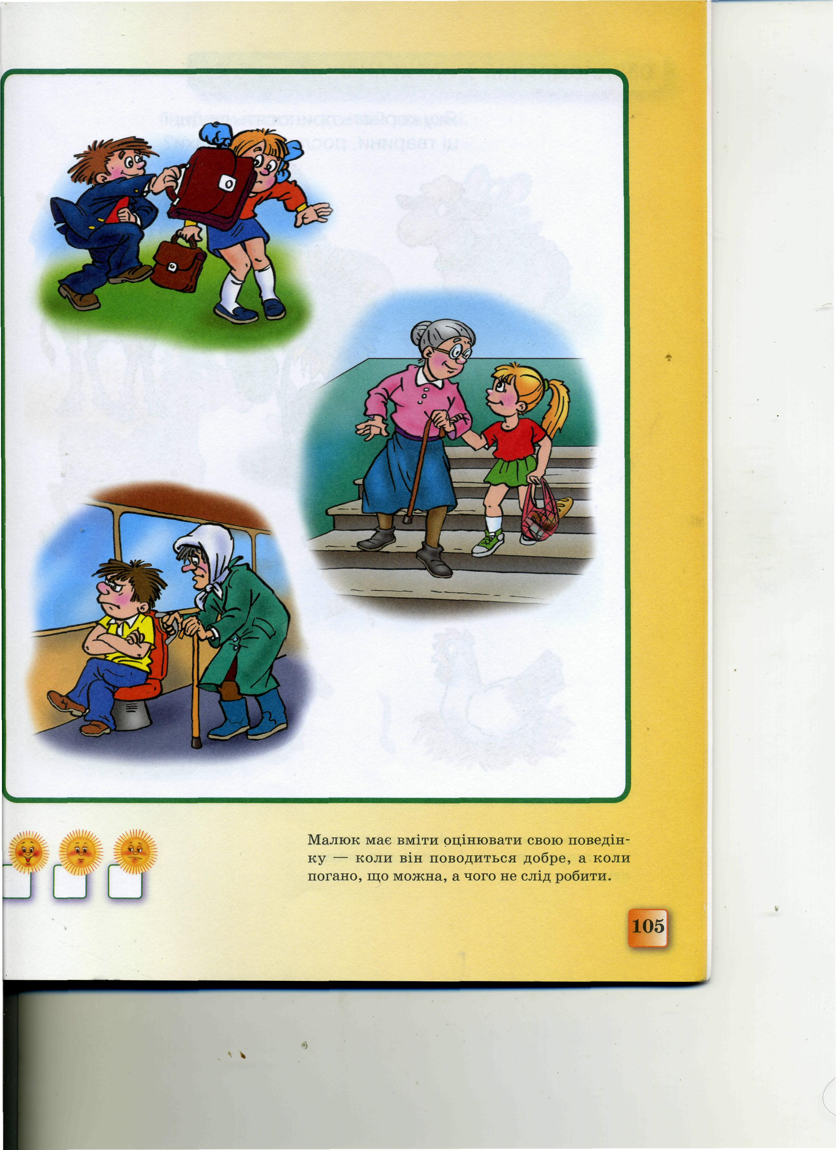
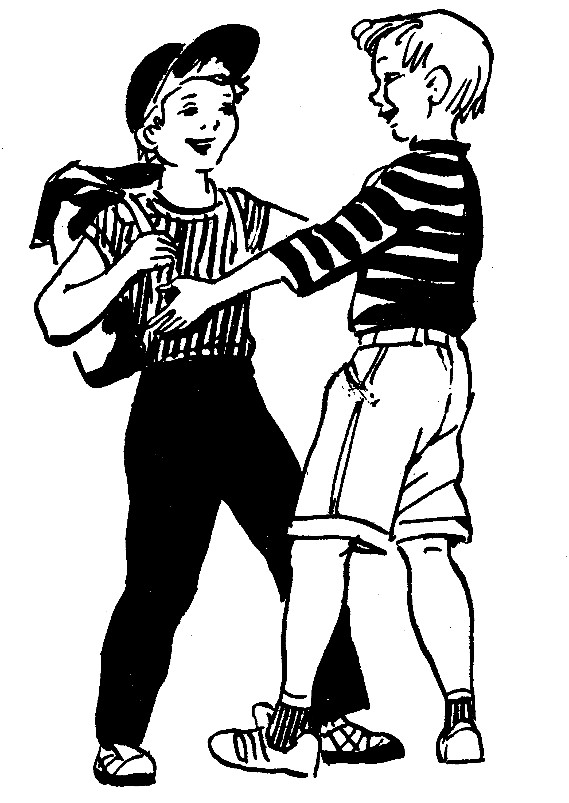

Мудри
Мудри — (з санскриту) - це особливе положення рук, що відновлює порушення в енерго-інформаційному обміні шляхом впливу на енергетичні потоки в нашому організмі. Крім того, мудри позитивно впливають на розвиток мислення, мовлення, а також дрібної моторики рук. В роботі з дітьми вони можуть бути наступним етапом після пальчикової гімнастики.
Відомо, що людина має так звані енергетичні канали. Виконуючи мудри, ми ніби замикаємо чи підсилюємо роботу цих каналів як усередині, так і навколо себе, тож за допомогою мудрів ми певним чином коригуємо нашу ауру.
Для ефективного впливу кожної мудри необхідно не просто механічно скласти пальці тим чи іншим чином, а, перш за все, сконцентрувати думки. Отже, слід прибрати всі чинники, що заважають процесу зосередження і негативно впливають на організм, — зайвий шум, занадто яскраве освітлення, неприємні кольори та запахи.
Ефективність мудрів можна підвищити відповідним положенням тіла відносно сторін світу, певним порядком виконання вдихів і видихів (ротом чи носом), цілеспрямованим положенням рук відносно тіла. Крім цього, при виконанні мудрів велике значення може мати відповідний колір (видимий чи уявний), звуки (зокрема музики), запахи та інші подразники, що діють позитивно на організм і психіку.
Мудри треба виконувати сидячи, повернувшись обличчям на схід, по 5-10 чи 15 хвилин 3-4 рази на день. Усі вправи виконуються спокійно, без найменшого напруження м'язів, не додаючи зусиль. Деякі мудри приносять полегшення вже в перший день, а деякі — навіть миттєво. Перш ніж починати виконувати мудри, обов'язково перегляньте вашу власну життєву позицію, проаналізуйте вчинки й думки, а також спонукайте до цього дітей у міру їх індивідуальних і вікових можливостей.

Під наглядом лікаря мудри можуть проводити вихователі, інструктор з фізкультури з дітьми у вільний час, перед сном, у період інфекційних захворювань, до того ж малюки виконують ці вправи з задоволення.

«Мушля»
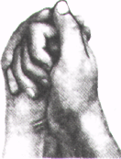
Оптимізує діяльність дихальної системи.
Методика виконання. Чотири пальці правої руки обіймають великий палець лівої. Великий палець правої руки торкається подушечки середнього пальця лівої. Три інші пальці лівої руки обіймають пальці правої руки без напруги. Дві сполучені руки мають вигляд мушлі.

«Знання»
Знімає емоційну напругу, стурбованість, занепокоєння, меланхолічні стани. Покращує мислення й активізує пам'ять. Ця мудра відроджує енергію, сили. Багато мислителів, філософів, учених користувалися і користуються нею.
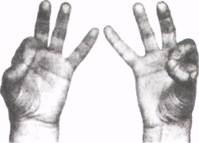
Методика виконання. Вказівний палець легко торкається подушечки великого, інші три пальці випрямлені та розслаблені. Цю мудру можна виконувати як однією, так і двома руками одночасно.
«Піднебіння»
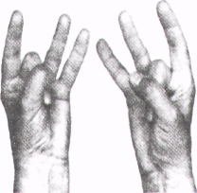
Виконання мудри "Піднебіння" в деяких випадках сприяє швидкому поліпшенню слуху, а тривалі заняття приводять до майже повного виліковування багатьох захворювань вуха.
Методика виконання. Середній палець зігнути так, щоб подушечкою він торкався до основи великого, який, у свою чергу, притискає його. Інші пальці випрямлені та не напружені. Цю мудру можна виконувати як однією, так і двома руками одночасно.

«Мобілізувальна»
Ефективна в лікуванні застудних захворювань, хвороб горла, запалення легенів, кашлю, нежиті, гаймориту.
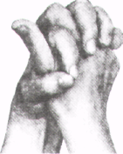
Методика виконання. Долоні зімкнені, пальці схрещені між собою. Великий палець правої руки відставлений і оточений вказівним і великим пальцями лівої руки.
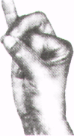
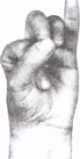
«Та, що рятує життя»
За критичних обставин своєчасне виконання цієї мудри може надати швидке полегшення. Або врятувати життя людині.
Методика виконання. Вказівний палець зігнутий так, щоб він торкався подушечкою кінцевої фаланги основи великого пальця. Одночасно торкаються подушечками один одного середній, безіменний і великий пальці, мізинець випрямлений. Цю мудру бажано виконувати обома руками одночасно.
«Життя»
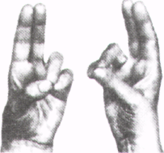
Підвищує працездатність, додає бадьорості та стійкості, покращує загальне самопочуття; загострює зір, лікує хвороби очей.
Методика виконання. Подушечки безіменного, мізинця і великого пальців сполучені разом, а інші вільно випрямлені. Виконується обома руками одночасно.
«Земля»
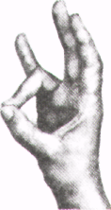
Покращує об'єктивну самооцінку, додає віри в себе, захищає від негативних зовнішніх енергетичних впливів.
Методика виконання. Безіменний і великий пальці

торкаються подушечками з невеликим натисканням. Інші пальці випрямлені. Виконується обома руками.
«Три колони Космосу»
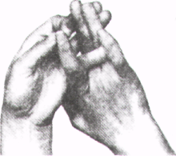
Покращує загальне самопочуття, зміцнює імунітет, підвищує працездатність.
Методика виконання.
Середній і безіменний пальці правої руки покладені на однойменні пальці лівої руки. Мізинець лівої руки розташований біля основи тильної поверхні середнього й безіменного пальців правої руки, а потім його фіксує мізинець правої руки. Кінцева фаланга вказівного пальця правої руки затискається між великим і вказівним пальцями лівої руки.

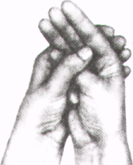
«Вода»
Методика виконання. Мізинець правої руки зігнутий так, щоб він торкався до основи великого пальця, який, у свою чергу, злегка його притискає. Інші пальці правої руки випрямлені. Ліва рука обхоплює праву знизу, при цьому великий палець лівої руки розташовується на великому пальці
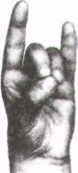
«Енергія»
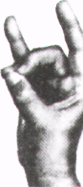
Має протибольовий ефект, сприяє виведенню з організму різноманітних отруйних речовин і шлаків, лікує захворювання сечовивідної системи та хребта.
Методика виконання. Подушечки середнього, безіменного і великого пальців сполучені разом, інші пальці випрямлені. Ця мудра виконується обома руками одночасно.
«Вікно мудрості»
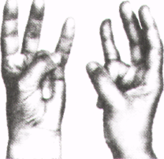
Відкриває життєво важливі енергетичні центри. Активізує розумову діяльність, сприяє розвитку мислення.Методика виконання. Безіменний палець притискається першою фалангою великого пальця.Інші пальці вільно розставлені. Ця мудра виконується обома руками одночасно.
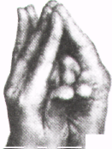
«Храм дракона»
Сприяє заспокоєнню і концентрації енергії та думок.
Методика виконання. Середні пальці обох рук зігнуті та притиснуті до внутрішніх поверхонь долонь. Інші пальці лівої і правої рук з'єднані у випрямленому положенні, причому вказівні і безіменні сполучені між собою над зігнутими середніми пальцями. Вказівні і безіменні пальці — дах «храму», великі — голова Дракона, а мізинці — хвіст Дракона.
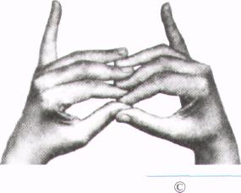
«Сходи небесного храму»
Виконання цієї мудри покращує настрій, знімає втому, напругу.Методика виконання. Кінчики пальців лівої руки затискаються між кінчиками пальців правої руки (пальці правої руки завжди знизу). Мізинці обох рук завжди вільні, випрямлені, спрямовані вгору. Дану мудру виконувати без напруги, руки тримати довільно.
«Черепаха»
Знімає втому, налагоджує функціонування серцево-судинної системи.
Під куполом черепахи утворюється енергетичний згусток, який організм використовує для своїх потреб.Методика виконання. Пальці правої руки вільно змикаються з пальцями лівої руки. Великі пальці обох рук з'єднані по всій їхній довжині бічними поверхнями, утворюючи "голову черепахи".
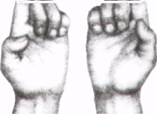
«Зуб Дракона»
У східних міфах "Зуб Дракона" символізує силу й міць. Виконуючи мудру "Зуб Дракона", людина ніби набуває цих якостей, підвищує свою духовність і
свідомість. Методика виконання.
Великі пальці обох рук притиснуті до внутрішньої поверхні долоні. Середній, безіменний і мізинець зігнуті і притиснуті подушечками до долоні. Вказівні пальці обох рук випрямлені.
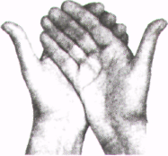
«Чаша Чандмана»
Покращує травлення, усуває застійні явища в організмі.
Методика виконання. Чотири пальці лівої руки підтримують знизу і одночасно обхоплюють однойменні пальці правої. Великі пальці обох рук вільно відставлені в сторони, немов ручки чаші.
«Голова Дракона»
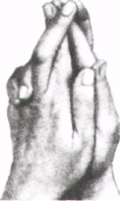
Методика виконання. Середні пальці лівої та правої рук обхоплюють і притискають верхні фаланги вказівних пальців тієї самої руки. З'єднавши обидві руки, великі пальці обох рук торкаються один одного бічними поверхнями. Безіменні та мізинці зімкнені між собою.
«Щит Шамбалм»
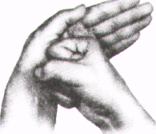
Методика виконання.
Пальці лівої руки випрямлені і притиснені один до одного. Пальці правої руки зібрані в кулак і упираються в долоню лівої руки.

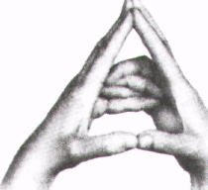
«Лотос»
Методика виконання. Випрямлені великі, вказівні та середні пальці обох рук з'єднані подушечками. Безіменні та мізинці обох рук схрещені між собою
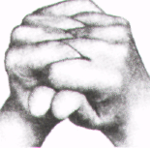
«Морський гребінець»
Регулярне виконання цієї мудри підвищить апетит, сприятиме нормалізації травлення і поліпшенню зовнішнього вигляду.
Методика виконання:
Великі пальці обох рук стиснені своїми бічними поверхнями. Інші пальці схрещені таким чином, що опиняються всередині обох долонь.
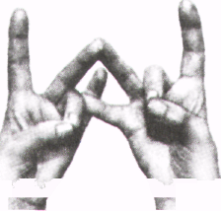
«Лікування хронічного "ентериту»
Методика виконання. Безіменний і великий пальці лівої руки та середній і великий пальці правої з'єднані подушечками. Мізинець правої руки лежить на мізинці лівої, а середній палець лівої руки — на кінчику безіменного правої. Вказівні пальці обох рук випрямлені.
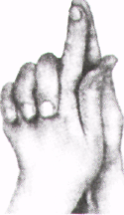
«Стріла Ваджра»

Методика виконання. Великі пальці обох рук притиснуті один до одного своїми бічними поверхнями по всій довжині. Вказівні пальці випрямлені і з'єднані разом подушечками. Інші пальці зімкнені в замок і розслаблені.

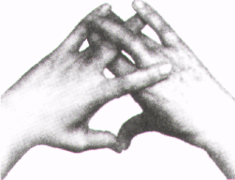
«Флейта Майтрейї»
Методика виконання. Великі пальці обох рук з'єднані подушечками. Вказівний палець лівої руки лежить на основі вказівного пальця правої. Середній палець правої руки розташовується зверху на середньому і мізинці лівої руки. Безіменний палець лівої руки — під вказівним і безіменним правої. Мізинець правої руки лежить на кінцевій фаланзі середнього пальця лівої руки. Мізинець лівої руки розташований на вказівному і безіменному пальцях правої руки і фіксується кінцевою фалангою середнього пальця правої руки.
«Зміцнення здоров'я»
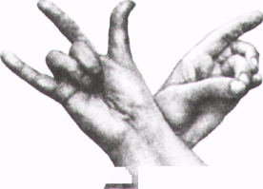
Методика виконання. Ліва рука: безіменний палець з'єднаний з великим подушечками. Середній палець лежить зверху на безіменному. Мізинець притиснутий до безіменного. Вказівний палець випрямлений. Права рука: безіменний і середній пальці зігнуті, інші пальці випрямлені. Права й ліва руки схрещені.

Бестінг
Бестінг — це елемент уроку, коли діти стають у «Коло побажань», «Вчимося хвалити себе» або «Коридор успіху», і по черзі висловлюючи свої мрії та побажання, підтримують друзів. Проводиться для підвищення самооцінки, виховує впевненість у собі, розвиває психічні, (емоційні та соціальні якості дитини, дає можливість утвердитись у соціумі.
Гра-вправа «Вчимося хвалити себе»
Мета: підвищувати самооцінку, долати замкненість, пасивність. Виховувати позитивне ставлення до себе.
Педагог розпочинає гру, говорячи про себе якомога більше добрих слів. Потім звертається до дитини, яка стоїть поруч і говорить добре слово про неї. Дитина говорить: «Я знаю, що я (добрий, веселий, розумний, сміливий), але я ще й...».

Поради для вчителів щодо збереження нервової системи

Найвразливіше місце у вчительському здоров'ї – нервова система. Пропоную Вам кілька порад для її збереження.

- За хвилину Ви вийдете з дому. Подивіться у дзеркало. Пригадайте приєині миті вашого життя. Посміхніться. Відчуйте тепло у грудях. Відправте посмішку в середину. Постарайтеся втримувати цей стан всю дорогу до роботи і тоді, на думку вчених, ніякий «малий вампір» Вам не зашкодить.
- Закінчився робочий день. Не біжіть відразу додому. Присвятіть собі 10 хвилин, щоб залишити робочі прблеми на роботі. Сядьте зручно. Розслабтеся за допомогою таких вправ : масаж точок бадьорості протии годинникової стрілки; масаж вушного проходу вказівним польцем; дихання животом; перегляд улюблених світлин; прослуховування заспокійливої музики.

Анкета
«Чи цінуєте Ви своє здоров'я»
1.Як відомо, правильний режим харчування-це ситний сніданок, обід із трьох страв, полуденок і скромна вечеря. А який режим харчування у Вас?
а) саме такий, до того ж Ви їсте багато овочів та фруктів;
б) іноді буває, що Ви обходитесь без сніданку або обіду;
в) Ви взагалі не дотримуєтесь ніякого режиму.
2.Чи п'єте Ви каву?
а) дуже рідко;
б) п'ю, але не більше 1 чашки в день;
в) не можете обійтися без кави, п'єте її дуже багато,
З.Чи регулярно Ви робите зарядку?
а) так;
б) не завжди вдається себе примусити;
в) ні;
4.Чи досягаєте Ви задоволення від роботи?
а) так;
б) у цілому робота мене задовольняє;
в) працюю без особливого натхнення;
5. Чи маєте Ви звичку приймати ліки?
а) ні;
б) лише за гострої необхідності;
в) так, приймаю майже кожного дня.
6. Чи страждаєте Ви на яке-небудь хронічне захворювання?
а) так;
б) ні.
7. Чи використовуєте Ви хоча б один вихідний день для фізичної роботи, занять спортом, туризмом?
а) так, інколи навіть два дні;
б) так, але лише тоді, коли є можливість;
в) ні, краще подивитеся телевізор.
8. Як проводите вихідний день?
а) активно займаєтесь спортом;
б) у веселій компанії;
в) це завжди проблема,
9. Чи палите Ви?
а) ні;
б) так, але рідко;
в) так, постійно.
10. Чи є щось, що постійно Вас дратує чи на роботі, чи вдома?
а) ні;
б) так, але намагаєтесь уникнути цього;
в) так;
11. Чи є у вас відчуття гумору?
а) друзі кажуть, що є;
б) Ви цінуєте людей, у яких воно є, і вам приємно бути з ними;
в) ні.
Оцінювання результатів
Кожна відповідь а-4 бали, 6-2, в-0.
30-44 балів - Ви цінуєте своє здоров'я. Так тримати!
15-29 - Ви не відмовляєтесь від задоволень, які роблять ваше життя різноманітним, але подумайте, чи не будуть мати деякі ваші звички з роками негативні наслідки для здоров'я?
0-14 - Ви занадто легковажно відноситеся до свого здоров'я, а воно залежить у першу чергу від Вас!

ВИСНОВОК

Знання, володіння і застосування здоров’язберігаючих технологій є важливою складовою професійної компетентності сучасного педагога. Застосування здоров'язберігаючих технологій є важливою складовою навчально- виховного процесу. Уроки мають бути здоров’язберігаючими, здоров’яформуючими, здоров’язміцнюючими, спрямованими на формування позитивної мотивації на здоровий спосіб життя, учити культури здоров’я.
Працювати потрібно в тісному взаємозв’язку з учнями, батьками, медичними працівниками, усіма тими, хто зацікавлений у збереженні і зміцненні здоров’я дітей. Впевненість у собі, у своїх силах, щоденне піклування про своє здоров’я й здоров’я своїх близьких звільнить нас від хвороб, принесе радість, щастя, наповнить кожен день життєдайною силою. Саме від нас, дорослих, залежить , яке здоров’я матимуть наші діти.
Використовуючи під час навчально-виховного процесу вищезгадані здоров’язбережувальні методики - оздоровлення засобами мистецтва- матимемо поруч здорових і щасливих дітей : гармонійно розвинених, працездатних, спроможних здолати будь-які труднощі.

